前轮定位测量仪简介
目前国内外广泛使用的水准式前轮定位测量仪是带磁钢的水准式前轮定位测量仪和其他附件配套使用，用来静态测量前轮最大转向角和前轮定位值。其方便的使用过程被广泛承认。
HAD-QDJ-Ⅱ型前轮定位测量仪利用辅助挂架固定在轮辋上，测试机头牢靠的吸附在挂架中央的固定盘上，安装操作简单。能方便，准确地测量出前轮定位的各项数据。
水准式前轮定位测量仪的结构如图所示：
其前端部有一永久性磁铁（1），用来吸附在固定盘上。
仪器表面的水平泡A用来测量前轮外倾角。
仪器表面的水平泡B用来测量转向节主销后倾角。
仪器表面的水平泡C用来测量转向节主销内倾角。
仪器表面的水平泡D用来校准仪器的水平状态。

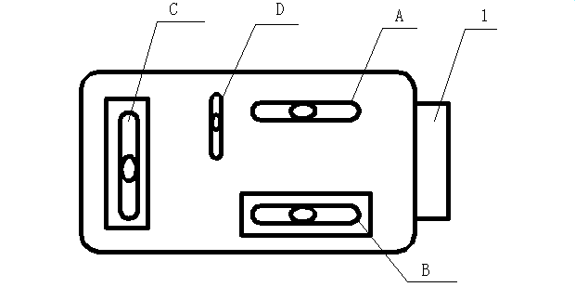
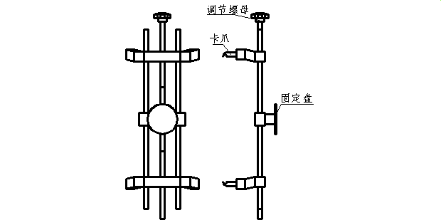
主要技术参数
水准式前轮定位测量仪
外型尺寸 |  | 155 × 98 × 30mm
自重 |  | 0.95Kg
磁钢吸引力 |  | 18Kg
水准规格 | A | Φ7 × 60mm
水准规格 | B | Φ7 × 58mm
水准规格 | C | Φ7× 58mm
水准规格 | D | Φ7 × 25mm
测量范围 | 前轮外倾角γ | -5°∽ +5°
测量范围 | 主销后倾角β | -3°∽ +10°
测量范围 | 主销内倾角α | 0°∽ +16°
前轮转角盘
外型尺寸 | 400 × 400 × 55mm
转盘直径 | 351mm
设计承重 | 5000Kg
转角测量范围 | -40°∽ 0°∽ +40°
使用方法
一、准备：
⑴ 将被测汽车停放在平坦的硬质路面上，前轮呈直线行驶状态，四只轮子应保持相同的规定气压。
⑵ 将左右前轮置于转角仪上，使车轮中心与转角仪中心处于同一垂线上，后轮置于与转角仪等高的垫板上，使车辆保持水平状态。
⑶将水准式前轮定位测量仪挂架（轮辋夹具）固定在车轮的轮辋上（具体使用方法是：将挂架上下各2个卡爪挂在车轮辋上下的边缘，并调节中心螺杆手柄使之卡紧），将表头吸附在挂架中心的圆盘上，并保持表头水平状态。
（4）拔去转角仪定位销，在车辆自由状态时，将转角仪刻度调整到零位。
二、测量最大转向角
踩住制动踏板，向左或向右打足方向盘，便可从转角仪刻度上直接读出最大转向角度值。
三、测量前轮外倾角
使前轮对准正前方，检查转角仪刻度应在零位，将前轮定位测量仪牢靠地吸在挂架中心圆盘上，调整水平泡Ｄ，此时水平泡Ａ所指示的数值即为前轮外倾角度值。

四、测量主销后倾角
使转角仪刻度置于零位，前轮对准正前方，踩下制动踏板，将前轮向外侧转20°，调整Ｄ水平泡居中，调整Ｂ水平泡到零位。再把车轮向内转20°，再次调整Ｄ水平泡居中，此时Ｂ水平泡所示的读数即为主销后倾角度值。

五、测量主销内倾角
前轮对准正前方，转角仪刻度置于零位，先置Ｄ水平泡居中，踩下制动踏板，将前轮向外侧转20°，，调整C水平泡到零位（测量左轮时看下端刻度，测量右轮时看上端刻度），再把车轮向内转20°，此时C水平泡所示的读数即为转向节主销内倾角度值。

前轮定位测量仪使用须知
⑴ 水准式前轮定位测量仪是一种精密测量仪器。使用时须小心轻放。
⑵ 为保证测量精度，仪器安装前须保持被吸表面的清洁、平整。
⑶ 定位仪上的磁钢有足够的磁性，为了使仪器牢靠的吸附在挂架上，使用前须试吸，确信无误后才能开始测量。
⑷ 仪表安装在车上后，切忌移动车辆。
⑸ 只有按照使用方法进行操作测量，才能获得正确的测量数据。
⑹ 仪表出厂前已经过严格的测量调整，用户切忌自行拆开，以免影响精度。
⑺ 仪器发生故障，应送回本公司修理。

转角盘使用须知
⑴ 测量前可用千斤顶将车轮顶起，把转角盘置于前轮下，注意被测前轮中心线应与转角盘中心对准。
⑵ 在一般地面条件下，须有上下坡板时，才能将前轮滚上转角盘。
⑶ 牢记转盘插销的重要性，只有用插销固定转盘时，车轮才能进入或离开转角盘，否则将损坏仪器。
⑷ 只有在测量时，才能将转盘插销拔除。
⑸ 切勿超过转角仪的承重范围。

装 箱 单

编号：
名 称 | 单位 | 数量 |  | 备 注
仪器说明书 | 本 | 1
转角盘 | 个 | 2
辅助挂架 | 个 | 1
水准式前轮定位测量仪 | 个 | 1
 |  |  | 装箱人：
 |  |  | 检验人：
 |  |  | 日 期 ：

